图书馆新书导读第94期

①题名：庭院整体布局设计  作者：徐帮学主编  出版社：化学工业出版社  出版年：2015  索书号：TU986.2/643  馆藏地：第一借阅室  导读：本书以私人庭院的布置设计为主, 介绍了一些庭院花园的主要构成要素、部分园艺材料的合理运用、营造花园的小技巧、植物的配置、空间的利用等。本书主要读者对象是追求生活品味和情调的高端人群和业界精英, 本书也适用于从事园林、景观工程设计、施工的从业人员及其大中专学生参考阅读。 | 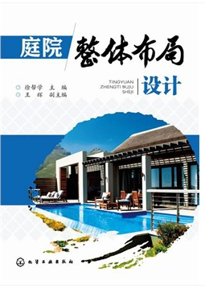

②题名：家居软装好创意500  作者：理想·宅编  出版社：化学工业出版社  出版年：2015  索书号：TU241/471  馆藏地：第一借阅室  导读：本套图书按照目前人们认为最具有设计创意价值的功能空间、装饰等分为《家居隔断好创意500》《家居配色好创意500》《家居用材好创意500》《家居软装好创意500》《家居角落好创意500》5个分册。每个分册均选用目前国内一线设计师最新设计的隔断、配色、用材、装饰、角落的实景图, 并配以实用的小贴士, 旨在通过丰富的案例图片使读者在积累大量直观感受的基础上了解和掌握家居空间的创意设计。 | 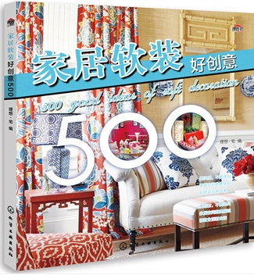
javascript:;③题名：庭院小品与园路  作者：李保华等编  出版社：中国电力出版社  出版年：2015  索书号：TU986.2/640  馆藏地：第一借阅室  导读：本书主要介绍庭院的各式小品以及引领人们观赏庭院美景的园路的造景设计, 将庭院小品和园路从形式上做了具体的划分, 更加准确详细地分析每处庭院小景的设计手法及内涵。 | 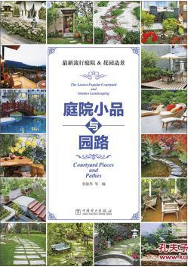

④题名：最努力的时候运气最好  作者：吴淡如著  出版社：江苏文艺出版社  出版年：2015  索书号：I267/1873  馆藏地：文学借阅室  导读：吴淡如最阳光的散文作品，送给把自己隐藏于黑暗之中或徘徊于十字路口需要力量的你。她的文字有着最坚定的淡然，为你带来人间最阳光的鼓励：请相信，你终将成为一个相信自己的人，一个勇于实现梦想的人，一个随遇而安的人，一个独处时也可以微笑的人，一个在忧郁中也可以嗅出美感的人，一个在快乐时仍会有清明主张的人。 | 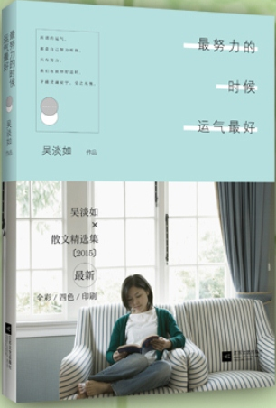

⑤题名：万物生长  作者：冯唐著  出版社：作家出版社  出版年：2015  索书号：I247.57/3208  馆藏地：文学借阅室  导读：原著小说电影特别版。阳光底下的万物生长，势如破竹却又怅然若失。回首青春，或许正如冯唐所说，“真实的生活中，多数故事并不完整，多数没发育成熟的人物有各种各样混蛋的地方。即使造出来时间机器，重新过一遍充满遗憾的年少时光，不完整的故事还是不完整，混蛋的地方还要混蛋。所有的遗憾，一点不能改变。” | 

